Mýto před obecním úřadem č.p. 22 (tj. část pozemku p.č. 277 – ostatní plocha, ostatní komunikace, k.ú. Grešlové Mýto)

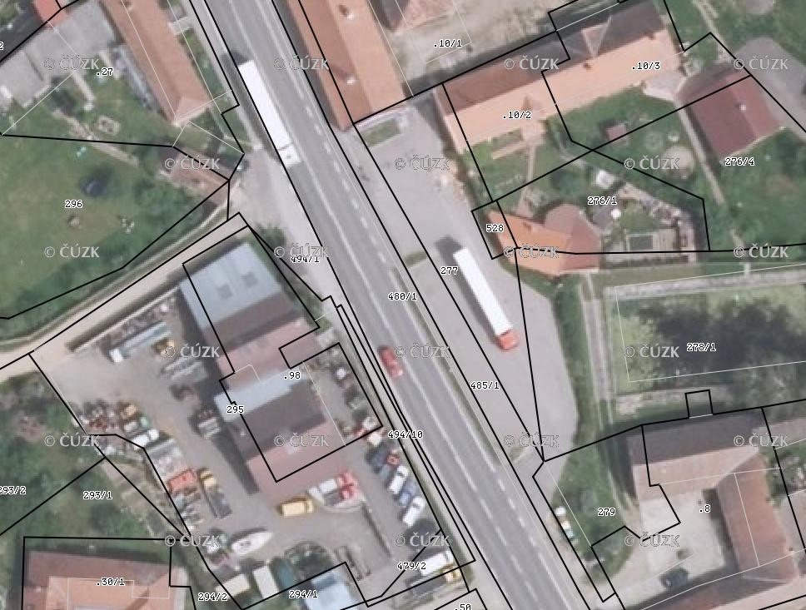
Obecní úřad Grešlové Mýto
směr Znojmo
směr Jihlava

zastavěná plocha a nádvoří, k.ú. Grešlové Mýto)

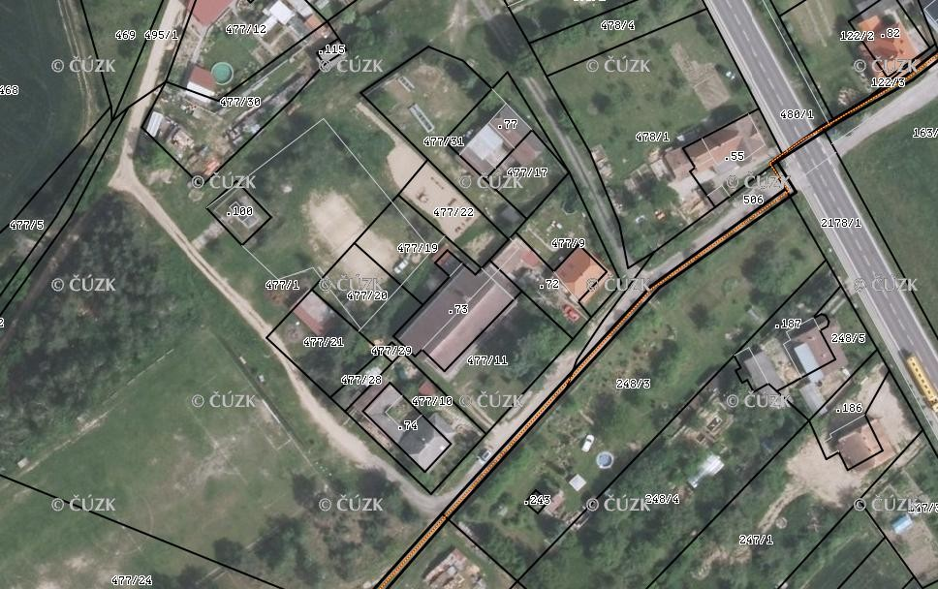
Kulturní dům
Fotbalové hřiště
směr Znojmo
směr Jihlava

